ДУ «Львівська політехніка»
Навчальна дисципліна: web- дизайн
Лабораторія: Internet
Спеціальність “комп’ютерні науки”
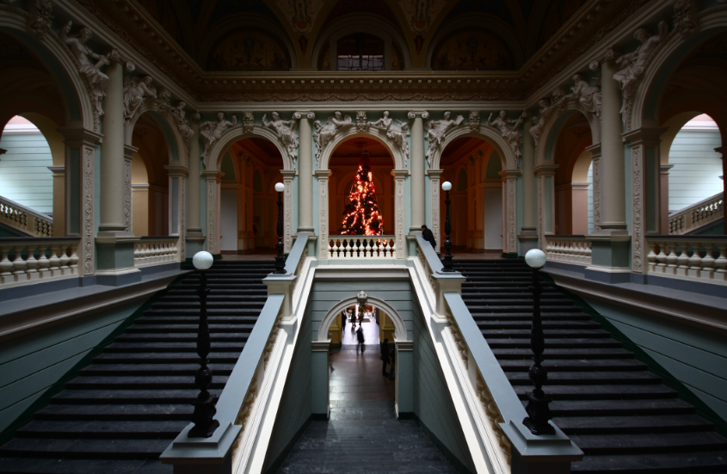
Лабораторна робота №15
з дисципліни “ web- дизайн ”
на тему: “ Оператори циклу”

Викладач: Синюк С.Р.
Виконав: студент КН-117
Мальцев Кирило

Львів 2020р.

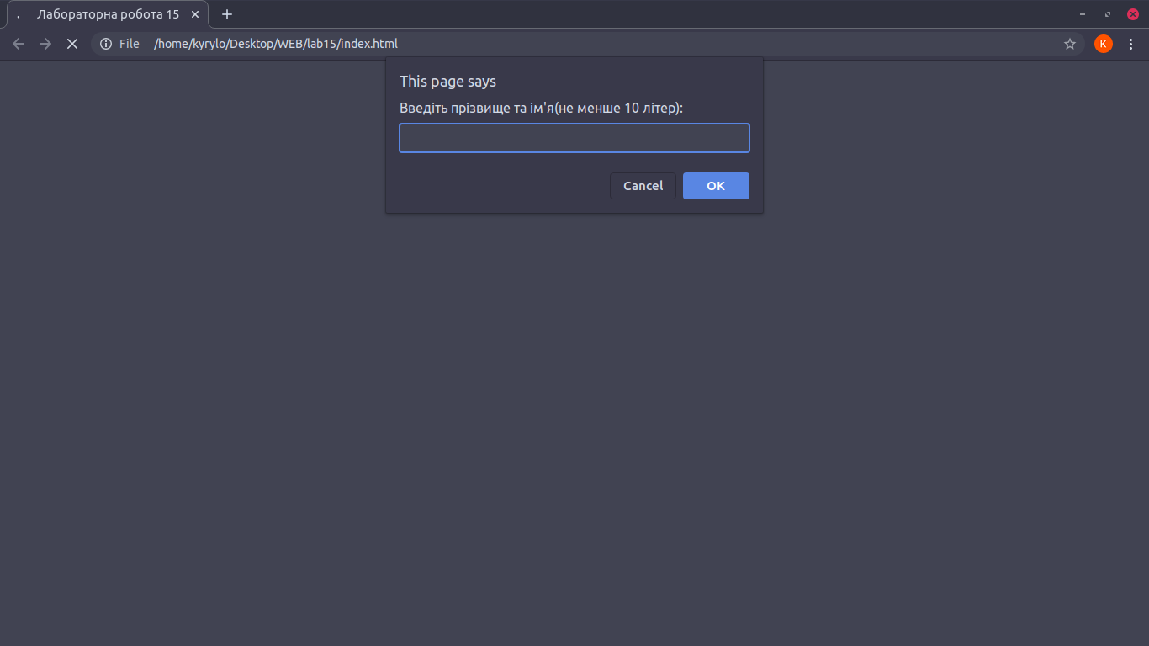
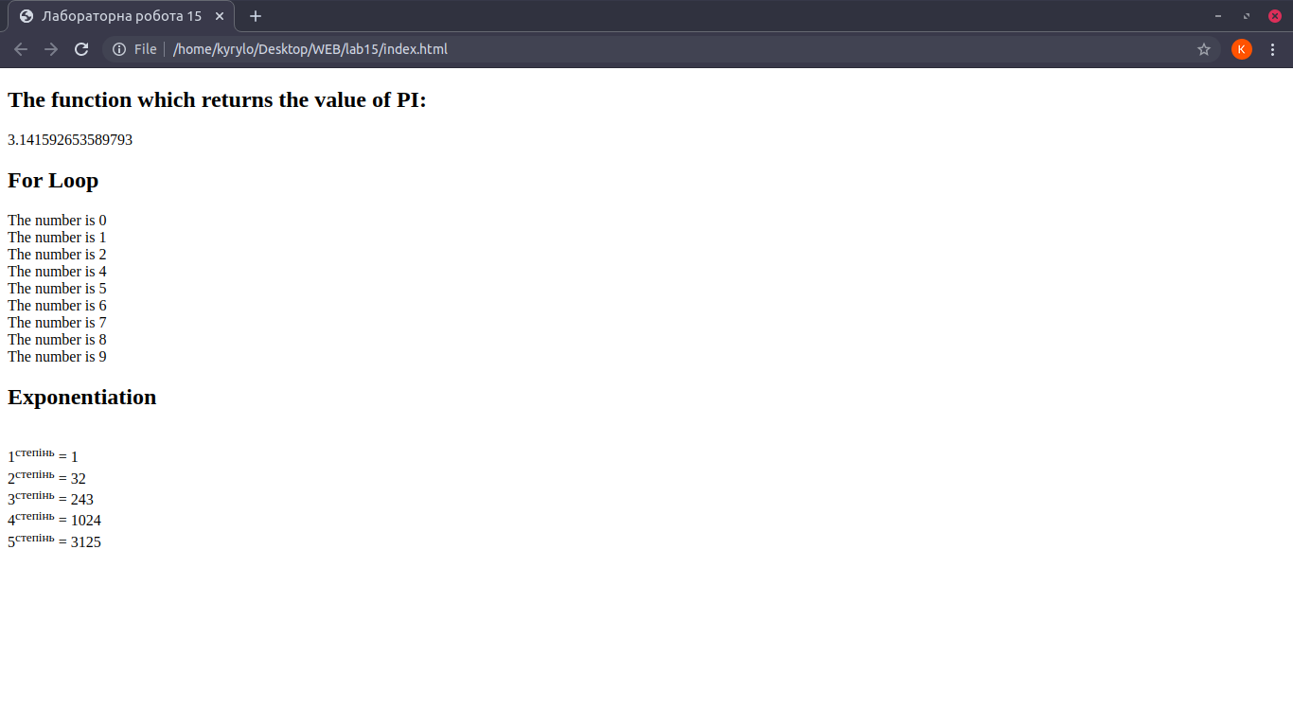

<!DOCTYPE html>
<html>
<head>
</head>
<body>
<h2>The function which returns the value of PI:</h2>
<p id="demo"></p>
<h2>For Loop</h2>
<p id="demo1"></p>
<h2>Exponentiation</h2>
<p id="demo2"></p>
<script>
var s ='';
while (s.length <10)
{
s = prompt ('Введіть прізвище та ім\'я(не менше 10 літер):','');
}
alert ('' + s + '. вітаємо на нашій web-сторінці!');
function myFunction() { //число Пі
return Math.PI;
}
document.getElementById("demo").innerHTML = myFunction();
var text = "";
var i;
for (i = 0; i < 10; i++) {
if (i === 3) { continue; }
text += "The number is " + i + "<br>";
}
document.getElementById("demo1").innerHTML = text;
a = prompt('Введіть степінь:','')
alert ('Степінь: ' + a + '');
for (n=1; n<=100; n++)
{
s=Math.pow(n,a);
if(s>5000) break;

document.write('<BR>'+n+'<sup>степінь</sup> = '+s);
}
document.getElementById("demo2").innerHTML = text1;
</script>
</body>
</html>

Контрольні питання
Оператори циклу

while
Оператор while задає цикл. Визначається він у загальному випадку таким чином: while (умова продовження циклу) тіло_цикла;
Тіло циклу може бути як простим, так і складеним оператором. Складений оператор заключається у фігурні дужки. Рекомендується і простий оператор заключати в них, щоб програму можна було легко модифікувати. Тіло виконується до тих пір, поки вірна логічна умова. Формально, цикл while працює таким чином:
- перевіряється умова прдовження циклу:
- якщо вона помилкова (false), цикл закінчений,
- якщо ж істинна (true), то продовжуємо далі;
- виконується тіло_циклу;
- переходимо до пункту 1.
Такий цикл використовується, коли заздалегідь невідомо кількість ітерацій, наприклад, в очікуванні деякої події.

for
Оператор for - це ще один оператор циклу. У загальному випадку він має вигляд:
for (ініціалізація_змінних_циклу;
умова_продовження_циклу;
модифікація_змінних_циклу) тіло_циклу;

Тіло циклу може бути як простим, так і складеним. Складатися з декількох простих операторів, в цьому випадку прості оператори повинні бути виразом. Цикл for працює в такий спосіб:
- виконується ініціалізація_змінних_циклу;
- перевіряється умова_продовження_цикла:
- якщо вона помилкова (false), цикл закінчений,
- якщо ж істинна (true), то продовжуємо далі;
- виконується тіло_цикла;
- виконується модифікація_змінних_циклу;
- переходимо до пункту 2.

Оператор break дозволяє достроково покинути тіло циклу.

Оператор continue дозволяє перейти до наступної ітерації циклу, пропустивши виконання всіх нижчестоячих операторів у тілі циклу.

Оператор return використовують для повернення значення з функції або обробника події. Оператор return не тільки вказує, яке значення має повернути функція, але й припиняє виконання подальших операторів у тілі функції.

